Офис в Москве:

109147, Москва, Таганская улица, 17–23

+7(495)258–71–64 (доб. 20891)

algorithm@sinara-group.com

dtdesk.ru

|  |  |
| --- | --- |
| Документация, содержащая описание функциональных характеристик экземпляра ПО **системы контроля и управления литий-ионной аккумуляторной батареей (ПО СКУ ЛИАБ)** | |
| **Сведения о документе** | |
| Версия документа: | 1.0 |
| Дата: | 26.12.24 |
| Аудитория документа: | Для проведения экспертной проверки |

СОДЕРЖАНИЕ

1. Общие сведения………………………………………………………………….3
2. Функциональное назначение………………………………………………...….4
3. Описание логической структуры……………………………………………….5
   1. Алгоритм программы………………………………………………………..5
   2. Структура программы с описанием функций составных частей и связи между ними…………………………………………………………………..5
4. Используемые технические средства…………………………………………10
5. Вызов и загрузка………………………………………………………………..11
6. Входные и выходные данные………………………………………………….12
   1. Входные данные…………………………………………………………….12
   2. Выходные данные………………………………………………………..…12

# ОБЩИЕ СВЕДЕНИЯ

Программное обеспечение системы контроля и управления литий-ионной батареей (далее ПО СКУ ЛИАБ) применяется в составе изделия ЦСРТ.421423.001 Система контроля и управления литий-ионной аккумуляторной батареей.

ПО СКУ ЛИАБ написано на языке программирования С.

# ФУНКЦИОНАЛЬНОЕ НАЗНАЧЕНИЕ

СКУ ЛИАБ предназначена для:

- подключения ЛИАБ к высоковольтной сети транспортного средства и ее отключения;

- контроля состояния литий-ионных аккумуляторов (далее ЛИА) батареи и управления ее работой;

- предотвращения работы ЛИА в критических режимах, таких как пониженные и повышенные температуры эксплуатации, перезаряд и переразряд ЛИА;

- управления процессом заряда и разряда литий-ионной батареи (ЛИАБ) путем установки лимитов тока в зависимости от температуры и уровня заряда ЛИАБ;

- управления электрическим обогревателем ЛИА;

- управления жидкостной системой терморегулирования ЛИАБ;

- контроля уровня заряда (SOC) и состояния здоровья (SOH) ЛИАБ;

- контроля сопротивления изоляции выходных шин ЛИАБ (положительной и отрицательной) относительно корпуса ЛИАБ;

- проведения балансировки ЛИА;

- передачи информации о состоянии ЛИАБ по CAN-шине на контроллер транспортного средства.

СКУ ЛИАБ применяется в составе электрофицированного транспорта.

# ОПИСАНИЕ ЛОГИЧЕСКОЙ СТРУКТУРЫ

3.1 Алгоритм программы

Основная логика программы отражена на рисунке 1.

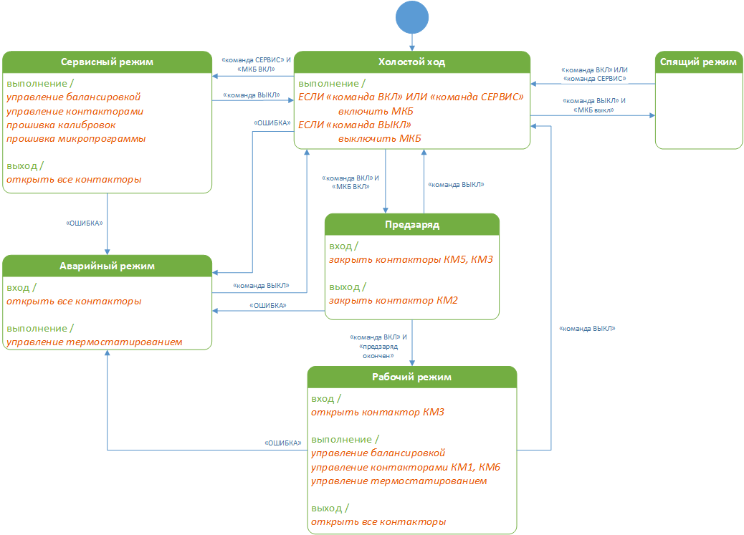

*Рисунок 1 Основная машина состояний СКУ ЛИАБ*

3.2 Структура программы с описанием функций составных частей и связи между ними

ПО СКУ ЛИАБ структурно подразделяется на системную и прикладную часть.

Основные алгоритмы ПО содержится в прикладной части и подразделяется на функциональные модули согласно таблице 1.

*Таблица 1 Функциональные модули ПО СКУ ЛИАБ*

|  |  |
| --- | --- |
| **Наименование функционального модуля** | **Описание функционального модуля** |
| [ГУ] Менеджер батареи | Контроллер батареи определяет состояние батареи в зависимости от внешних команд и внутренних сигналов и осуществляет управление различными процессами в батарее, такими как:  - закрытие и открытие главных контакторов;  - предзаряд высоковольтной системы;  - подключение дополнительных стрингов батареи;  - сервисный режим.  Функция также вычисляет операционный контекст батареи, если он недоступен. |
| [ГУ] Интерфейс BMS с автомобилем | Интерфейс с автомобилем служит для преобразования внутренних сигналов BMS в сигналы внешнего CAN-протокола и обратно.  Функция также генерирует сигнал установления связи с внешним устройством. |
| [ГУ] Диспетчер потоков данных | Диспетчер потоков данных служит для организации связи между устройствами батареи со стороны ГУ. Функция циклически генерирует ряд данных:  - номера МКБ, на которые в настоящем шаге вычислений должно быть отправлено сообщение от ГУ;  - номера МКБ, данные с которых должны быть обработаны в настоящем шаге вычислений.  Номера МКБ по второй категории предназначены для адресации МКБ для считывания вновь поступивших данных, для обеспечения работы Карты ячеек и для обеспечения вычисления уровня заряда батареи. |

*Продолжение таблицы 1*

|  |  |
| --- | --- |
| **Наименование функционального модуля** | **Описание функционального модуля** |
| [ГУ] Интерфейс ГУ с МКБ | Интерфейс головного устройства с МКБ служит для организации связи между устройствами батареи со стороны ГУ. Функция содержит следующую функциональность:  - генерация сигналов для вызова коллбэков отправки сообщений и коллбэков парсинга поступающих сообщений;  - генерация счетчиков для CAN сообщений для МКБ;  - упаковка предназначенных для МКБ данных в CAN сообщения;  - распаковка поступающих от МКБ данных;  - проверка счетчиков CAN сообщений МКБ. |
| [ГУ] Контроллер балансировки батареи | Контроллер балансировки батареи управляет процедурой балансировки ячеек на уровне батареи. Функция фиксирует необходимость разряда конкретной ячейки, состояние и операционный контекст батареи, состояние стрингов батареи и формирует соответствующие сигналы для исполнительных устройств. |
| [ГУ] Контроллер датчиков тока | Контроллер датчиков тока комплексирует показания датчиков и обрабатывает их ошибки. |
| [ГУ] Вычисление SOC | Функция вычисления SOC определяет уровень заряда каждой аккумуляторной ячейки батареи. Уровень заряда определяется методом Coulomb counting и Voltage translation. |
| [ГУ] Вычисление SOH | Функция вычисления SOH рассчитывает степень деградации и определяет уровень здоровья каждой аккумуляторной ячейки батареи. 100% SOH - новая ячейка, 80% - полностью деградировавшая ячейка. |
| [ГУ] Контроллер тока батареи | Предназначение функции:  - вычисление ограничений тока на батарее;  - отслеживание превышения вычисленных ограничений тока нескольких категорий.  Функция вычисляет ограничения тока на батарее в зависимости от режима работы, температуры ячеек и уровня заряда батареи с учетом валидности этих данных. |

*Продолжение таблицы 1*

|  |  |
| --- | --- |
| **Наименование функционального модуля** | **Описание функционального модуля** |
| [ГУ] Контроль изоляции | Функция определяет состояние изоляции между высоковольтными выводами батареи и корпусом батареи. |
| [ГУ] Менеджер ПЗУ | Менеджер ПЗУ осуществляет чтение данных из постоянного запоминающего устройства при запуске батареи и регулярное сохранение данных во время ее работы, а также внеочередное сохранение в случае возникновения отказов.  Менеджер ПЗУ раздельно триггерит запись уровня заряда и уровня здоровья ячеек. |
| [ГУ] Менеджер карты ячеек | Менеджер карты ячеек строит матрицы состояния ячеек и контролирует состояние связи ГУ с МКиБ. Функция выдает наружу ключевые параметры ячеек, ошибки МКиБ и информацию об успешности построения карты ячеек. |
| [ГУ] Менеджер контакторов | Менеджер контакторов управляет контакторами и обрабатывает их отказы. |
| [ГУ] Менеджер теплового состояния батареи | Менеджер теплового состояния батареи отслеживает температуру ячеек батареи и осуществляет управление внешней системой терморегулирования и электрическими нагревателями.  Менеджер работает в следующих основных режимах:  - предварительное кондиционирование батареи;  - рабочий режим;  - отказ терморегулирования. |
| [МКБ] Интерфейс МКБ с ГУ | Интерфейс МКБ с головным устройством служит для организации связи между устройствами батареи со стороны МКБ. Функция поддерживает следующую функциональность:  - отправка сообщений от МКБ по событию и по времени;  - генерация счетчика для сообщений от МКБ;  - проверка счетчика от ГУ и распознавание пропажи связи с головным устройством. |
| [МКБ] Интерфейс микросхемы балансировки ячеек | Функция служит интерфейсом между микросхемой балансировки и прикладным слоем ПО микроконтроллера МКиБ. |

*Продолжение таблицы 1*

|  |  |
| --- | --- |
| **Наименование функционального модуля** | **Описание функционального модуля** |
| [МКБ] Контроллер МКиБ | Контроллер МКиБ управляет режимами работы модуля, формирует сигнал статуса модуля и сигнал об ошибках. |
| [МКБ] Контроллер балансировки ячеек | Контроллер балансировки ячеек управляет последовательностью балансировки ячеек. |
| [МКБ] Обработка напряжений ячеек | Функция служит для первичной обработки сигналов напряжений и выявления отказов ячеек. |
| [МКБ] Обработка температур ячеек | Функция обработки температур ячеек служит для калибровки ПО под характеристики конкретных температурных датчиков, первичной обработки сигналов температур и выявления отказов датчиков. |

1. ВЫЗОВ И ЗАГРУЗКА

ПО СКУ ЛИАБ запускается и начинает свою работу автоматически при подаче питания на аппаратную часть СКУ ЛИАБ.

1. ВХОДНЫЕ И ВЫХОДНЫЕ ДАННЫЕ

Взаимодействие с ПО СКУ ЛИАБ осуществляется посредством интерфейса CAN 2.0B со скоростью 250 кб/сек.

5.1 Входные данные

ПО СКУ ЛИАБ получает данные от внешней системы (транспортного средства) с помощью CAN фреймов указанных в таблице 2.

*Таблица 2 Входящие сообщения СКУ ЛИАБ*

|  |  |  |
| --- | --- | --- |
| **Наименование сообщения** | **Идентификатор сообщения** | **Период отправки, мс** |
| MLEC_inControl | 0x1FEE1001 | 250 |
| FromBTMS | 0x1EF6F730 | 100 |

Подробное описание CAN протокола приведено в документе ЦСРТ.421423.001РЭ Система контроля и управления литий-ионной аккумуляторной батареей.

5.2 Выходные данные

ПО СКУ ЛИАБ передает данные на внешнюю систему (транспортное средство) с помощью CAN фреймов указанных в таблице 3.

*Таблица 3 Выходные сообщения СКУ ЛИАБ*

|  |  |  |
| --- | --- | --- |
| **Наименование сообщения** | **Идентификатор сообщения** | **Период отправки, мс** |
| MLEC_Data | 0xFE0FF10 | 1000 |
| MLEC_Energy_Charge | 0xFE1FF10 | 1000 |
| MLEC_Energy_Discharge | 0xFE2FF10 | 1000 |
| MLEC_Errors | 0xFE7FF10 | 500 |
| MLEC_Main_Data_Status | 0xFE3FF10 | 1000 |
| MLEC_outControl | 0xFEF0110 | 250 |
| MLEC_Revision | 0xFE4FF10 | 1000 |
| MLEC_States | 0xFE8FF10 | 500 |
| MLEC_Status | 0xFE5FF10 | 1000 |
| MLEC_Vdata | 0xFE6FF10 | 1000 |
| ToBTMS | 0x1EF6F714 | 100 |